Урок 17 Тема: Лишайники

Цель: знакомство учащихся с многообразием и особенностями строения лишайников.

Учебные задачи, направленные на достижение предметных результатов:
- сформировать у учащихся представления о лишайниках как симбиотических организмах.
Учебные задачи, направленные на формирование личностных результатов:
- умение вести диалог на основе взаимного уважения;
- способствовать формированию устойчивого личного познавательного интереса к ранее незнакомым объектам живой природы;
- обеспечить осознание учащимися универсальной ценности природы;
- формировать убеждения в необходимости сохранения природы, бережного к ней отношения;
- формирование у учащихся мотивации к познанию нового и научного мировоззрения на основе проведения простейших исследований.
Учебные задачи, направленные на формирование метапредметных результатов:
- развивать у обучающихся умение составлять план своих действий на уроке;
- организовать деятельность учащихся по развитию учебно-интеллектуальных умений и навыков: работать с текстом, осуществлять сравнение, обобщать и делать выводы;
Формирование УУД
Познавательные УУД:
- Продолжить формирование умения находить отличия, составлять схемы-опоры, работать с информационными текстами, объяснять значения новых слов, сравнивать и выделять признаки.
- Продолжить формирование навыков использовать графические организаторы, символы, схемы для структурирования информации.
Коммуникативные УУД
- Продолжить формирование умения самостоятельно организовывать учебное взаимодействие при работе в группе (паре).
- Продолжить формирование умения слушать товарища и обосновывать свое мнение.
- Продолжить формирование умения выражать свои мысли и идеи.
Регулятивные УУД
- Продолжить формирование умения самостоятельно обнаруживать и формулировать учебную проблему, определять цель учебной деятельности (формулировка вопроса урока), выдвигать версии.
- Продолжить формирование умения участвовать в коллективном обсуждении проблемы, интересоваться чужим мнением, высказывать свое.
- Продолжить формирование навыков в диалоге с учителем совершенствовать самостоятельно выработанные критерии оценки.
- Продолжить формирование умения работать по плану, сверять свои действия с целью и при необходимости исправлять ошибки самостоятельно.
- Продолжить обучение основам самоконтроля, самооценки и взаимооценки.
Личностные УУД
- Создание условий (ДЗ) к саморазвитию и самообразованию на основе мотивации к обучению и самопознанию.
- Осознавать неполноту знаний, проявлять интерес к новому содержанию.
- Устанавливать связь между целью деятельности и ее результатом.
- Оценивать собственный вклад в работу группы.
Формы работы:
1. фронтальная, групповая, индивидуальная;
2. эвристическая беседа с элементами учебного диалога;
3. работа с текстом, рисунками, схемами, справочным аппаратом учебника;
4. лабораторный опыт.
Формы контроля: самоконтроль, взаимоконтроль.
Оборудование: таблица «Лишайники», гербарии лишайников, презентация «Лишайники», электронное приложение к учебнику, мультимедийное оборудование, тесты, подборка дополнительных текстов, карточки, природные объекты – лишайники.
Тип урока: урок усвоения новых знаний.
Методы: проблемный, частично-поисковый.
Ключевые понятия: лишайники: накипные, листоватые, кустистые; слоевище, симбиоз.
Межпредметные связи: география, экология.

ХОД УРОКА
I. Организационный момент (включение учащихся в деятельность)

Учитель: Добрый день, ребята. Я рада приветствовать вас на этом уроке. Хочу пожелать всем нам удачи.

А сейчас проверь, дружок,
Ты готов начать урок?
Все ль на месте,
Все ль в порядке,
Ручка, книжка и тетрадка?
Все ли правильно сидят,
Все ль внимательно глядят?
Каждый хочет получать
Только лишь оценку «5»
Учитель: Ребята, сегодня вы будете в течение урока все свои записи вносить в опорный план конспект и по ходу урока сами себя оценивать (Приложение 1)
II. Постановка цели и задач урока. Мотивация учебной деятельности учащихся.
Учитель: Для начала давайте с вами разгадаем кроссворд. (Слайд 1)

1 в | о |  | д | о | р | о | с | Л | и
 |  |  |  |  |  |  | 2 н | И | з | ш | и | е
 |  |  |  |  |  |  |  | 3 Ш | л | я | п | к | а
 |  |  |  |  | 4 п | а | р | А | з | и | т | ы
 |  |  |  |  |  |  |  | Й
 |  |  |  | 5 г | р | и | б | Н | и | ц | а
 |  |  | 6 с | л | о | е | в | И | щ | е
7 т |  | р | у | т | о | в | и | К
 |  |  |  | 8 с | и | м | б | И | о | з

- Низшие растения, живущие в основном в воде.
- Группа растений, у которых нет ни корней, ни стеблей, ни листьев.
- Часть плодового тела гриба.
- Организмы, питающиеся органическими веществами других живых организмов.
- Тонкие белые нити, образующие тело гриба.
- Так называется тело низших растений.
- Гриб-паразит
- Тесное сожительство двух живых организмов полезное как одному, так и другому.
Учитель: Какое ключевое слово у нас получилось? Как вы думаете, что оно означает? Правильно, это тема нашего сегодняшнего урока. (Слайд 2).
А теперь давайте вместе с вами попробуем определить задачи нашего урока, т.е. чем мы будем сегодня с вами заниматься.
(Дети пытаются сформулировать задачи, учитель направляет и корректирует).

III. Актуализация знаний.
«Чем больше мы познаём законы природы,
тем всё более невероятными становятся для нас чудеса».
Ч.Дарвин
  - Что такое грибница?
  - Какие организмы называют паразитами?
  - Что такое симбиоз?
  - В чём различие явления паразитизма и симбиоза?

1. Общая характеристика лишайников

Учитель: Лишайники имеют очень древнюю историю: они появились на Земле более ста миллионов лет назад.
Поистине, эти растения сказочно живучи! Они селятся на голых камнях, на песках, обожжённой солнцем Сахары. Они живут всюду: в безжизненной Антарктиде, на кручах Тибета, в полярной тундре, в лесах Дальнего Востока. Они переносят жестокую стужу, годами мокнут в воде, не боятся горячих лучей солнца, живой пылью летают над пустыней. Но стоит им только попасть во влажное место, как они оживают. Нередко лишайники первыми поселяются в совершенно бесплодных местах, где не растут никакие другие растения. Занимая эти бесплодные участки, лишайники, как растения-пионеры, идут впереди. Используя перегной после их отмирания, могут укрепляться на этих местах и другие растения.
(Слайд 3,4) Лишайники - это группа низших растений, которые представляют собой самую высокую форму симбиоза, где из двух организмов создаётся новая форма организма, не похожая ни на гриб, ни на водоросль. Тело лишайника – слоевище, которое состоит из гриба и водоросли.
Лишайники очень неприхотливы. Всей поверхностью тела они впитывают влагу дождей, росы и туманов. Это позволяет им поселяться на голых, бесплодных скалах, на камнях, в пустынях, на крышах, даже на поверхности стекла.
В жару лишайники настолько высыхают, что кажутся совершенно безжизненными и легко крошатся, но после дождя они оживают вновь.
Форма и величина лишайников разнообразны. Размеры их могут быть от нескольких миллиметров до десятков метров.
Растут лишайники очень медленно. Например, ягель за год вырастает всего на 1-3 мм. Продолжительность жизни лишайников от 50-100 лет.
В природе большинство лишайников растут быстро, если воздух чистый и нет агрессивной среды. Поэтому лишайники являются хорошими индикаторами чистоты воздуха.

2. Постановка проблемы и выдвижение гипотезы

Учитель: Ребята, как вы думаете может ли лишайник существовать без водоросли? Если лишайник не может существовать без водоросли, значит, водоросли выполняют важную роль в данном организме. Вот это нам сейчас и предстоит с вами выяснить.

Логический вопрос. На столе лежат духи, лакмус, желатин, краска, спирт, крахмал. Что объединяет эти вещества?
IV. Первичное усвоение новых знаний.
Самостоятельная работа - работа в группах (Приложение 2,4)

1 группа. Используя текст учебника на стр.103-104 «Многообразие и распространение лишайников», рис. 65, 66 составьте таблицу «Разнообразие лишайников». Найдите в коллекции гербариев лишайники с различными слоевищами.

Группы лишайников | Внешний вид | Места поселений | Примеры
Накипные | Похожи на кору деревьев, в виде «корочки», «накипи». | Поверхность почвы, горных пород, кора растений и кустарников. | Леканора, пертузария, аспицилия.
Листоватые | В форме пластинок, чешуек. | На камнях, почве, коре деревьев. | Ксантория настенная, гипогимния вздутая, пармелия, пельтигера.
Кустистые | «Кустики» | Почва, ветки деревьев, скалы. | Кладония, цетрария исландская, уснея, алектория.

2 группа. Используя текст учебника на стр.104 «Строение и питание лишайников» составить опорную схему «Жизнедеятельность лишайников».

Жизнедеятельность лишайников

ГРИБ ВОДОРОСЛЬ

Предохраняет водоросль от избыточного Обеспечивает гриб
синтезируемыми ею
освещения и высушивания, доставляет органическими веществами
воду и минеральные вещества

3 группа. Используя текст учебника на стр.105 «Размножение лишайников» и «Значение лишайников», а также дополнительную литературу, составьте схему «Размножение лишайников» и заполните таблицу «Значение лишайников в природе и жизни человека».

Размножение лишайников

Бесполое Половое

кусочками специализированные
слоевища группы клеток
ФИЗМИНУТКА

Вновь у нас физкультминутка,
Наклонились, ну-ка, ну-ка!
Распрямились, потянулись,
А теперь назад прогнулись.
Разминаем руки, плечи,
Чтоб сидеть нам было легче,
Чтоб писать, читать, считать
И совсем не уставать.
Голова устала тоже.
Так давайте ей поможем!
Вправо-влево, раз и два.
Думай, думай, голова.
Хоть зарядка коротка,
Отдохнули мы слегка.

Учитель: А сейчас давайте посмотрим, что вы наработали и заполним опорные конспекты, которые лежат на ваших столах. По ходу выступления групп мы будем заполнять конспект.
Проверка результатов самостоятельной работы
(включение нового материала в систему знаний – группы представляют наработанный материал, учитель демонстрирует слайды – Слайды 5-10)

Опорный план-конспект
(у учащихся на партах, учитель заполняет на доске)

- Разнообразие лишайников. По форме слоевища лишайники бывают:
- ____________________________________
- ____________________________________
- ____________________________________
- Жизнедеятельность лишайников (питание)
Водоросль __________________________________________________________________
__________________________________________________________________
Гриб _________________________________________________________________
__________________________________________________________________
- Размножение лишайников
1_________________________________________________________________
2_________________________________________________________________
- Значение лишайников
__________________________________________________________________
__________________________________________________________________

Учитель: Ребята, давайте вернёмся к нашей проблеме: может лишайник существовать без водоросли и какую роль выполняет водоросль в лишайнике.
(Ответы учеников, учитель обобщает)
Учитель: Возвращаемся к веществам, которые представлены: что их объединяет?
(Дети должны ответить, что в состав этих всех веществ входит лишайник)

V. Первичная проверка понимания
Просмотр фильма о лишайниках – электронное приложение
(для формирования целостной картины о лишайниках – Приложение 5)

Вопросы для контроля
- Как вы думаете, лишайники — это низшие растения или высшие? Можно ли их вообще отнести к растениям?
- Почему лишайник считают примером симбиоза?
- Лишайники часто встречают на деревьях. Как вы думаете лишайники – паразиты?
- Почему лишайники называют пионерами растительного мира?

Верно ли суждение?
1. Лишайник имеет стебель с листьями.
2. В лишайнике гриб снабжает водоросль водой и минеральными солями.
3. Водоросли лишайника вырабатывают органические вещества в процессе фотосинтеза.
4. Лишайники могут поселяться на голых скалах и могут поглощать влагу всей поверхностью тела.
5. Лишайники – первичные разрушители горных пород, в результате чего формируется почва для поселения других растений.
6. лишайники не выносят загрязнения воздуха (дым, копоть, газ) и произрастают там, где воздух особенно чистый, поэтому их называют индикаторами чистоты.
1) – 2) + 3) + 4) + 5) + 6) +
Лабораторный опыт
За несколько дней до этого урока я поставила следующий опыт: в 1 стакан поместила сухой лишайник, измельчённый на кусочки. Во 2 стакан поместила лишайник и залила его водой. Сейчас мы наблюдаем интересную картину: в стакане с водой лишайник стал зеленеть. Что произошло?
Результаты опыта: в 1 стакане много бесцветных нитей - это гифы гриба;
во 2 стакане появилась зелень, потому что увеличилось число одноклеточных водорослей.

VI. Первичное закрепление (Приложение 3)
Тест
1.Тело лишайника называется:
А) грибница
Б) слоевище
2.Лишайники – это:
А) водоросли
Б) грибы
В) симбиоз гриба и водоросли
3.Органические вещества лишайнику поставляет:
А) водоросль
Б) гриб
4.Слоевище лишайников состоит из:
А) водорослей и бактерий
Б) бактерий и грибов
В) нитей грибницы и водоросли
5.Как размножаются лишайники?
А) нитями грибницы
Б) семенами
В) кусочками слоевища

(Слайд 11) Ответы: 1-Б, 2-В, 3-А, 4-В, 5-В.
Критерии: 1-2 балла – оценка 2
3 балла – оценка 3
4 балла – оценка 4
5 баллов – оценка 5

VII. Домашнее задание: &19, в рабочей тетради №65-67 стр.44. Найти в дополнительной литературе интересные факты о лишайниках или составить презентацию «Значение лишайников».

VIII. Рефлексия
Выставление оценок учащимся – листы самоконтроля.
Закончите предложение:
Я узнал(а)…
Я умею…
У меня есть вопросы…

Приложение 1
Лист самоконтроля
Задания | оценка
1. Кроссворд.
2. Работа в группе.
3.Тест.
Итоговая оценка за урок.

Лист самоконтроля
Задания | оценка
1. Кроссворд.
2. Работа в группе.
3.Тест.
Итоговая оценка за урок.

Лист самоконтроля
Задания | оценка
1. Кроссворд.
2. Работа в группе.
3.Тест.
Итоговая оценка за урок.
Лист самоконтроля
Задания | оценка
1. Кроссворд.
2. Работа в группе.
3.Тест.
Итоговая оценка за урок.

Опорный план-конспект

Тема урока: ________________________________________________________
Лишайник – это ___________________________________________________________
________________________________________________________________________
________________________________________________________________________

- Разнообразие лишайников. По форме слоевища лишайники бывают:
1.____________________________________
2.____________________________________
3.____________________________________
- Жизнедеятельность лишайников (питание)
Водоросль ____________________________________________________________
______________________________________________________________________
Гриб _________________________________________________________________
______________________________________________________________________
- Размножение лишайников
1_________________________________________________________________
2_________________________________________________________________
- Значение лишайников
_____________________________________________________________________
_____________________________________________________________________
_____________________________________________________________________
_____________________________________________________________________
_____________________________________________________________________

Опорный план-конспект

Тема урока: ______________________________________________________________
Лишайник – это ___________________________________________________________
_________________________________________________________________________
_________________________________________________________________________

- Разнообразие лишайников. По форме слоевища лишайники бывают:
1.____________________________________
2.____________________________________
3.____________________________________
- Жизнедеятельность лишайников (питание)
Водоросль ____________________________________________________________
______________________________________________________________________
Гриб _________________________________________________________________
______________________________________________________________________
- Размножение лишайников
1_________________________________________________________________
2_________________________________________________________________
- Значение лишайников
_____________________________________________________________________
_____________________________________________________________________
_____________________________________________________________________
_____________________________________________________________________
_____________________________________________________________________

Приложение 2
1 группа
ЗАДАНИЕ: Используя текст на стр.103-104 «Многообразие и распространение лишайников», рис. 65,66 заполнить таблицу «Разнообразие лишайников». Найдите в коллекции гербариев лишайники с различными слоевищами.
Разнообразие лишайников

Группы лишайников | Внешний вид | Места поселений | Примеры

2 группа

ЗАДАНИЕ: Используя текст учебника на стр.104 «Строение и питание лишайников» составить опорную схему «Жизнедеятельность лишайников».

Жизнедеятельность лишайников

ГРИБ ВОДОРОСЛЬ

Предохраняет водоросль от избыточного Обеспечивает гриб синтезируемыми ею
освещения и высушивания, доставляет органическими веществами
воду и минеральные вещества
3 группа

ЗАДАНИЕ: Используя текст учебника на стр.105 «Размножение лишайников» и «Значение лишайников», а также дополнительную литературу, составьте схему «Размножение лишайников» и заполните таблицу «Значение лишайников».

Размножение лишайников

Значение лишайников в природе и жизни человека

В природе | В жизни человека

Приложение 3

Тест

1.Тело лишайника называется:
А) грибница
Б) слоевище
2.Лишайники – это:
А) водоросли
Б) грибы
В) симбиоз гриба и водоросли
3.Органические вещества лишайнику поставляет:
А) водоросль
Б) гриб
4.Слоевище лишайников состоит из:
А) водорослей и бактерий
Б) бактерий и грибов
В) нитей грибницы и водоросли
5.Как размножаются лишайники?
А) нитями грибницы
Б) семенами
В) кусочками слоевища

Тест

1.Тело лишайника называется:
А) грибница
Б) слоевище
2.Лишайники – это:
А) водоросли
Б) грибы
В) симбиоз гриба и водоросли
3.Органические вещества лишайнику поставляет:
А) водоросль
Б) гриб
4.Слоевище лишайников состоит из:
А) водорослей и бактерий
Б) бактерий и грибов
В) нитей грибницы и водоросли
5.Как размножаются лишайники?
А) нитями грибницы
Б) семенами
В) кусочками слоевища

Приложение 4

ДОПОЛНИТЕЛЬНЫЙ МАТЕРИАЛ К УРОКУ
Размножение лишайников
Большинство лишайников способно вырастать даже из мелких фрагментов родительского слоевища, лишь бы эти фрагменты содержали и водоросль, и гифы гриба. У многих групп лишайников по краям или на верхней поверхности слоевища образуются особые выросты, похожие на листочки или веточки, которые легко отламываются и дают начало новому организму.
В других случаях одна клетка водоросли в сердцевине лишайника окружаются несколькими слоями гиф, превращаясь в крошечную гранулу, называемую соредией. Скопления таких гранул, прорывая кору, появляются на поверхности в виде порошистых масс, разносимых ветром.
Каждая соредия способна прорасти в новое слоевище.

Значение лишайников
- Являются пионерами природы: первыми заселяют безжизненные пространства
- Участвуют в первичном почвообразовании
- Участвуют в разрушении горных пород
- Некоторые виды, живущие на стволах деревьев, могут защищать их от проникновения спор грибов-паразитов или являться убежищем для насекомых-вредителей
- Являются пищей для многих диких копытных животных
- Являются кормом для одомашненных копытных на Севере (северный олень)
- Некоторые виды используются в пищу человеком
- Являются сырьем для химической промышленности
(производство лакмуса)
- Служат для получения различных природных красителей
- Используются в медицине (обладают сильным противомикробным качествам).
- Используются в парфюмерной промышленности.
- Являются индикаторами загрязнения воздуха.

Это интересно
Лишайники по-разному реагируют на загрязнённость воздуха. Одни растут только в естественных, не тронутых культурой ландшафтах, другие переносят умеренное влияние цивилизации, сохраняясь в небольших посёлках, селах и пр., а третьи способны расти и в крупных городах. Изучив это свойство лишайников, можно использовать их для общей оценки степени загрязнённости окружающей среды, особенно атмосферного воздуха. На этой основе стало развиваться особое направление индикационной экологии – лихеноиндикация. Это исследование загрязнения воздуха при помощи лишайников.
Наука о лишайниках – лихенология, лихенолог – человек, занимающийся изучением лишайников.

Это интересно
С давних времен исландский мох (лишайник рода Цетрария) служил в голодные годы дополнительным продуктом питания. Лишайник цетрарию в Скандинавии добавляли в муку для приготовления корабельных сухарей, чтобы улучшить их сохранность.
В Канадской Арктике один из видов листового лишайника используется как экстремальный источник пищи. Он неоднократно спасал жизни потерпевших аварию пилотов. Так, в 1972 году один лётчик прожил в тундре 232 дня, питаясь глюкозой и слоевищами этого лишайника.

Приложение 5
Сканы из электронного приложения

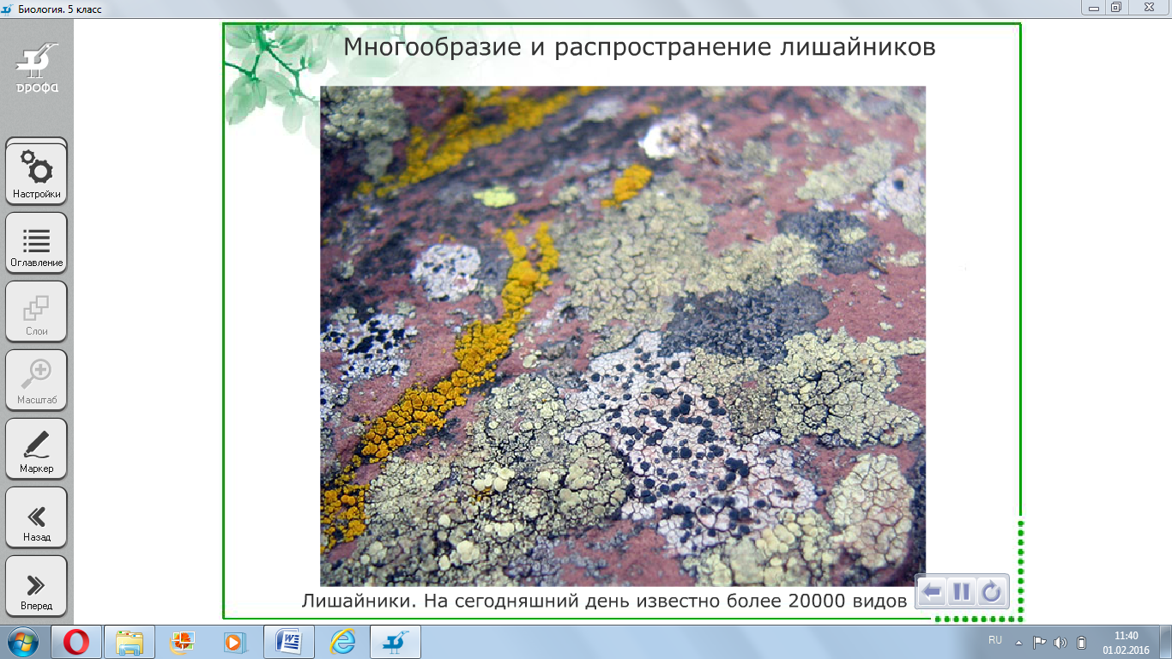

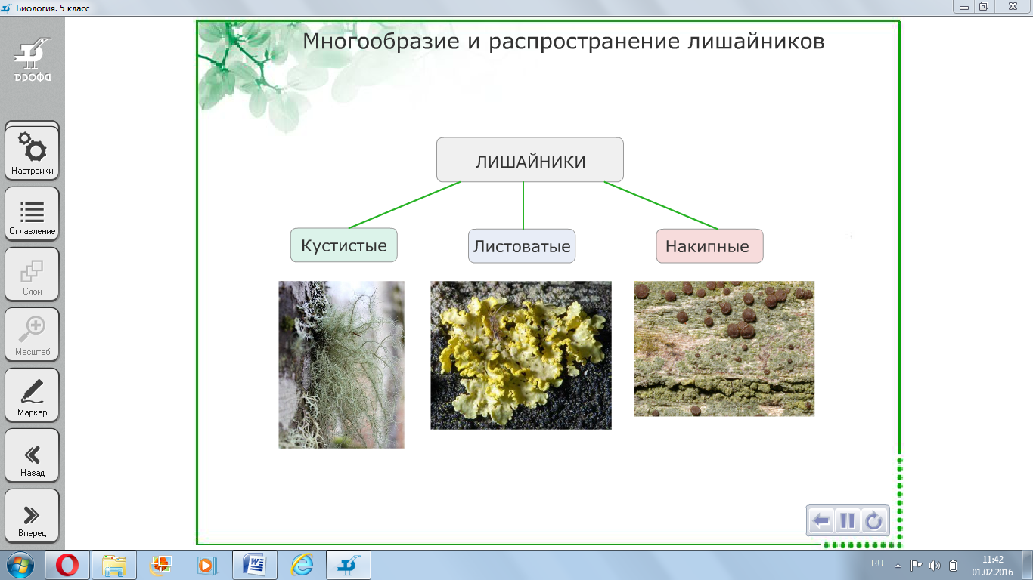

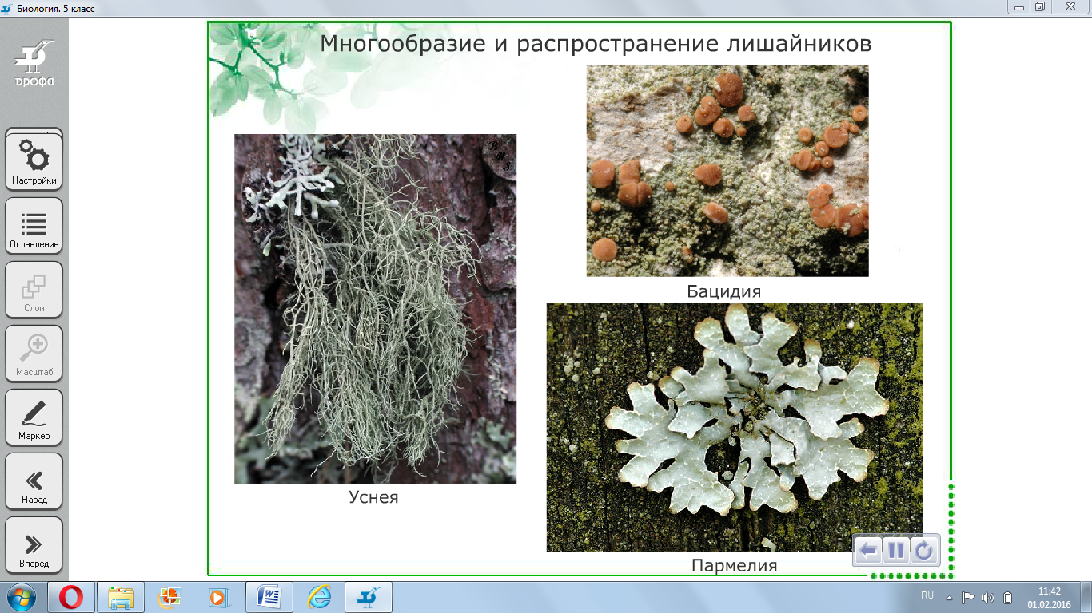
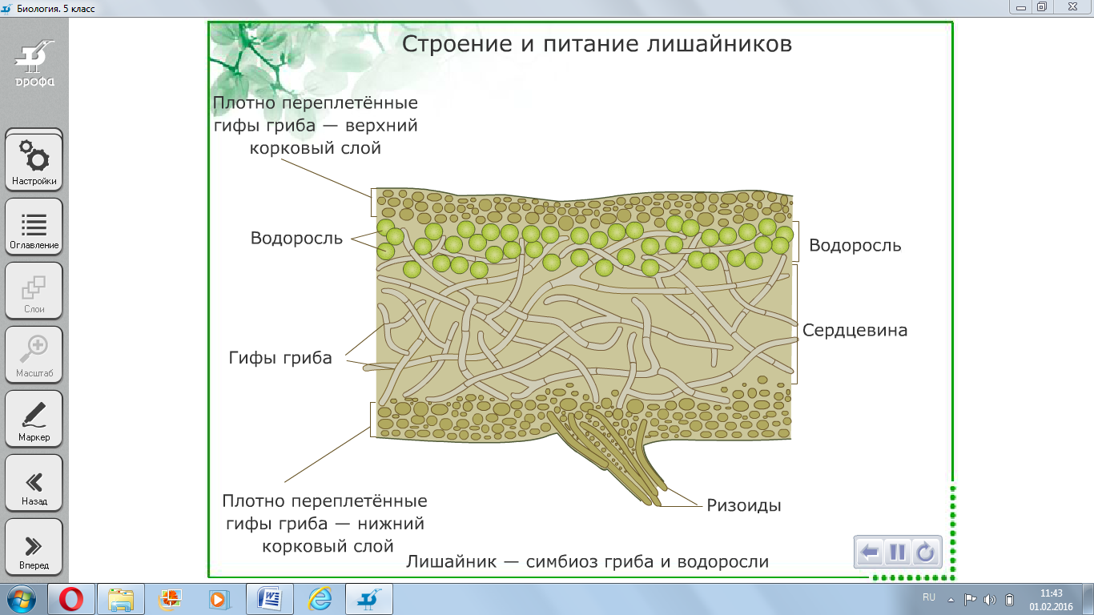

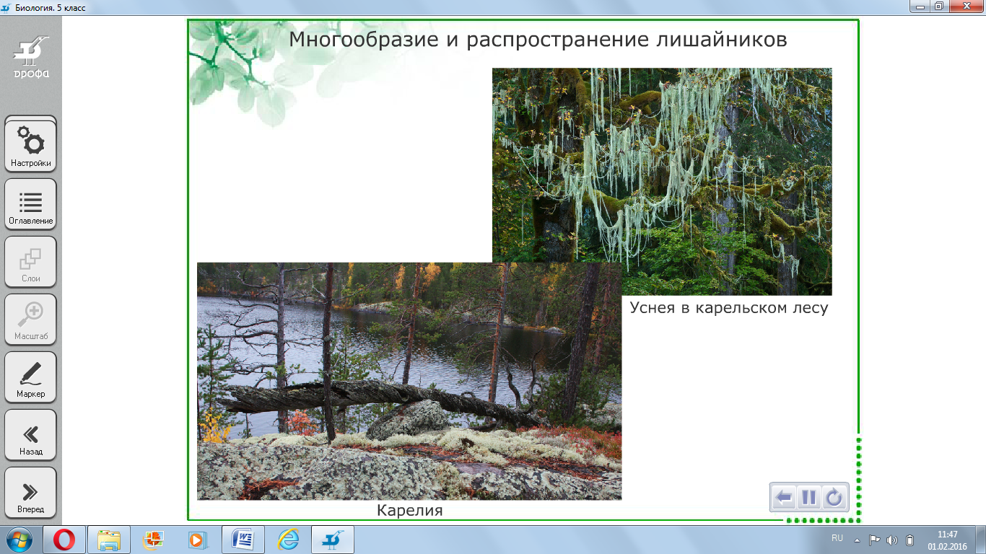

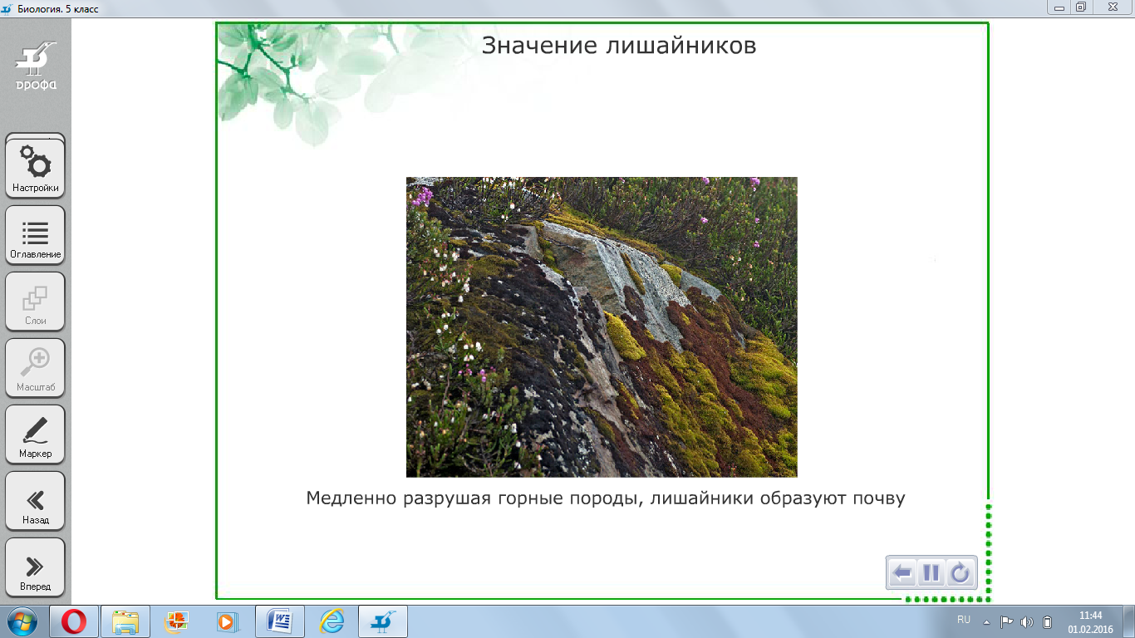
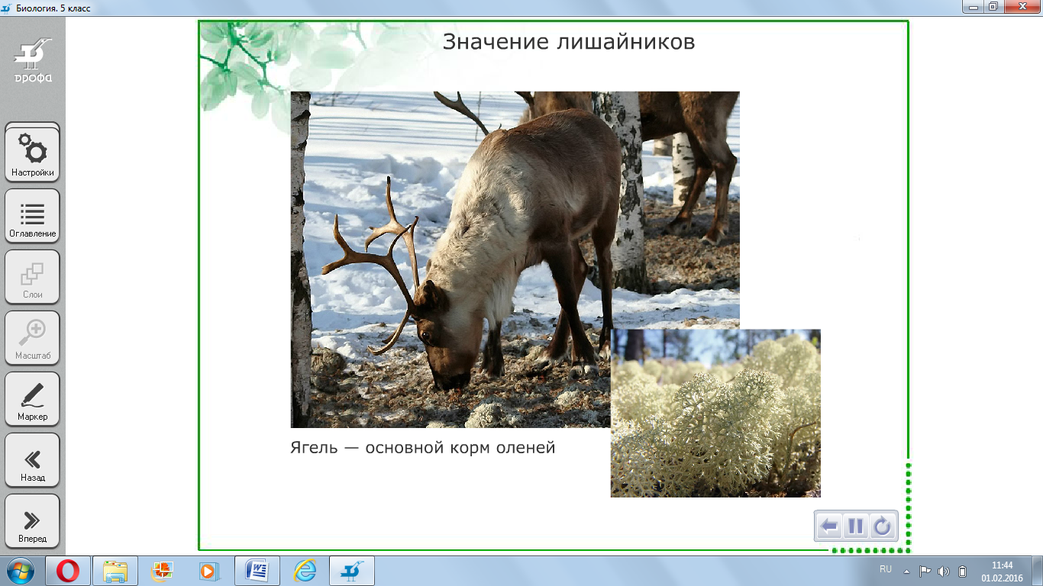

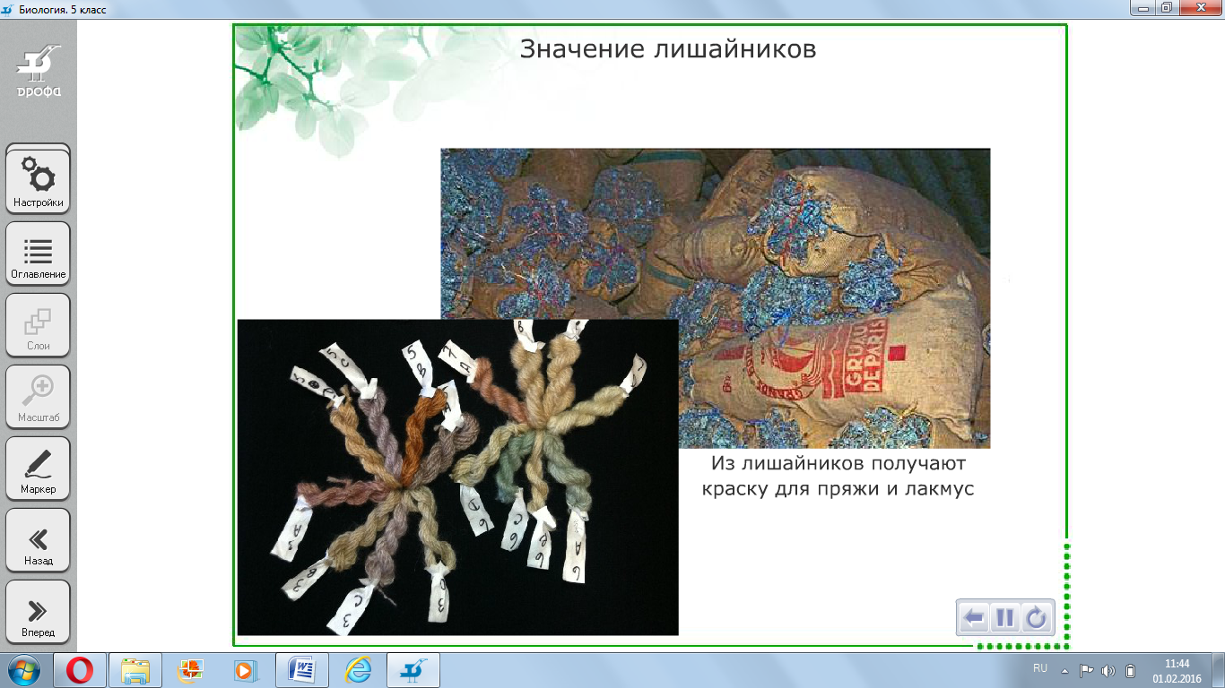

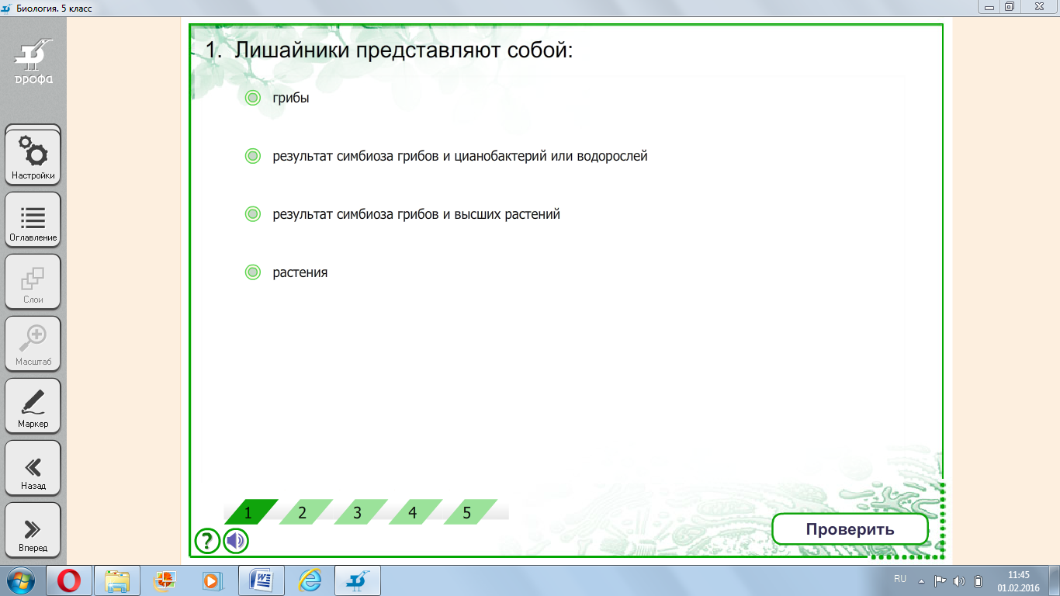

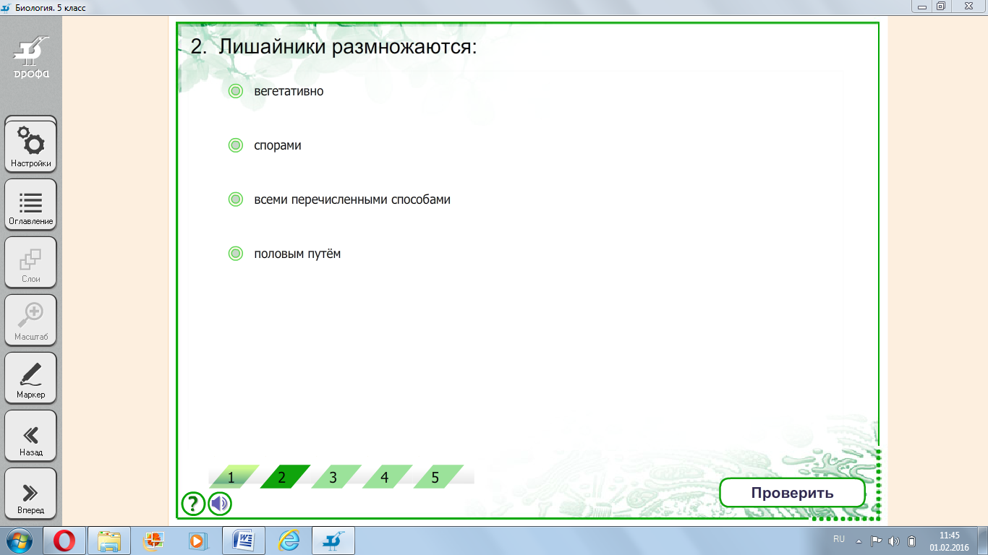

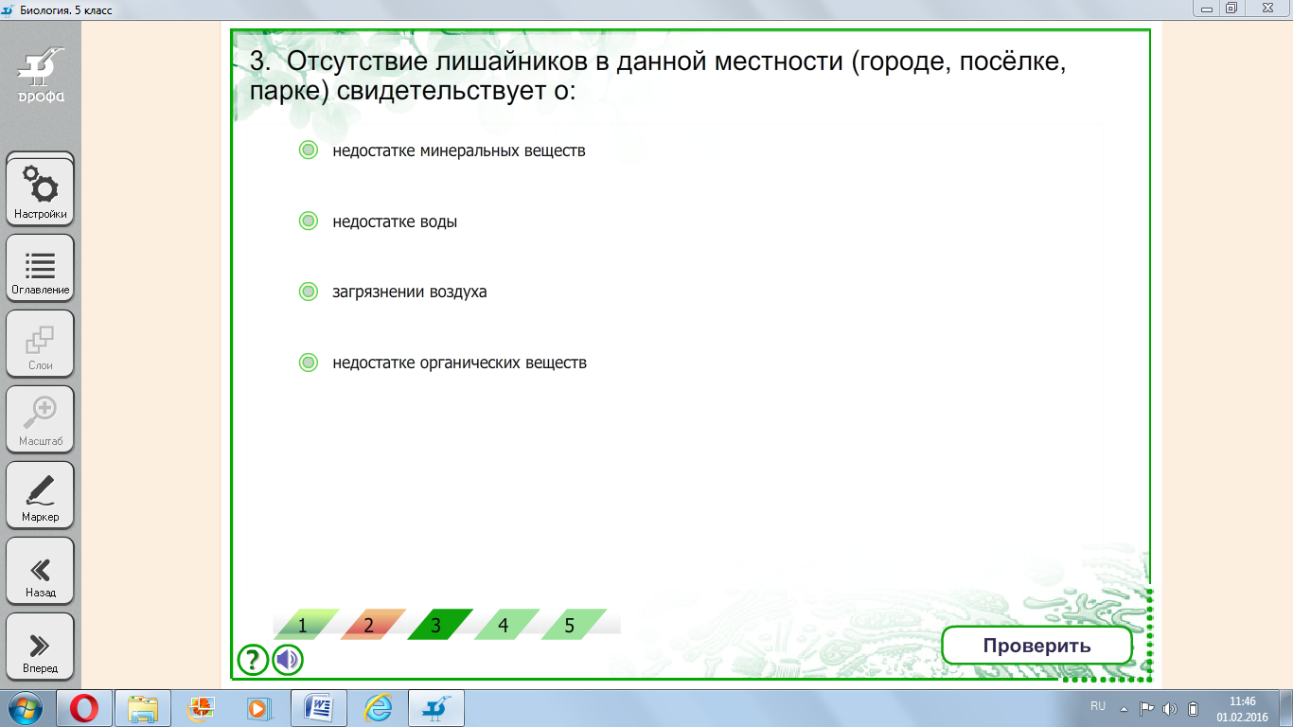

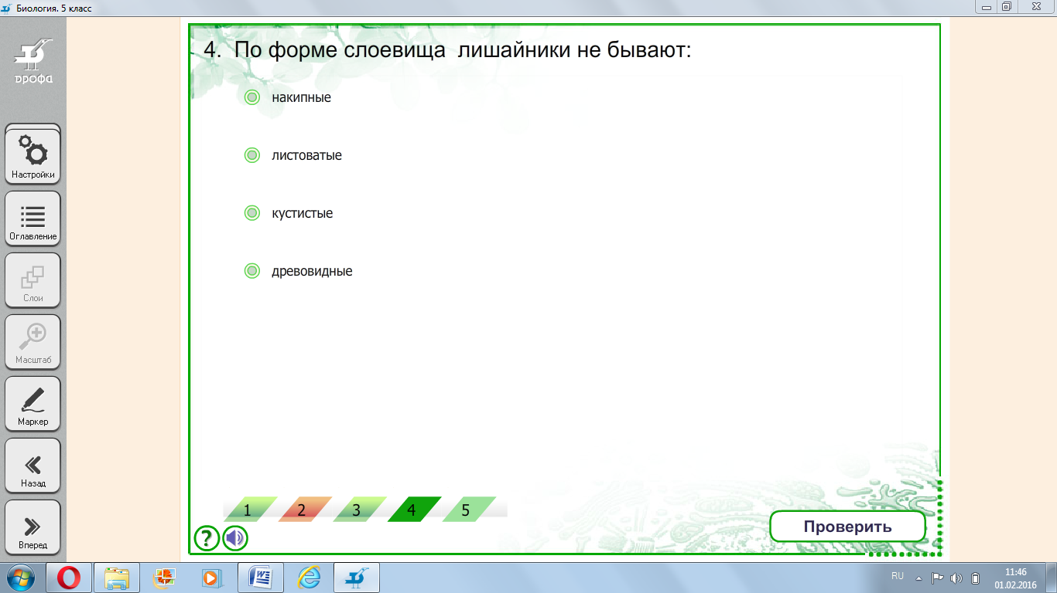

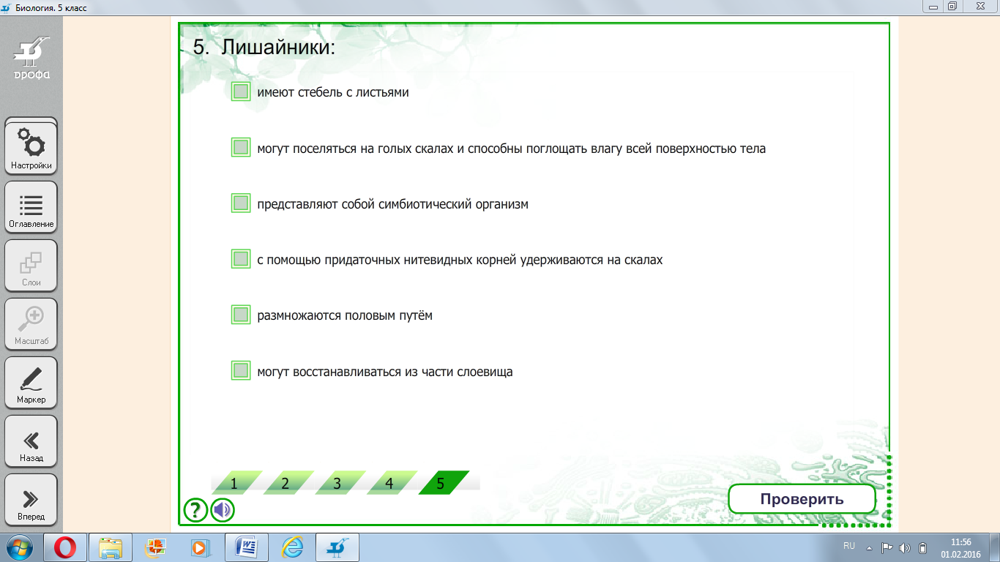

Самоанализ урока биологии
Класс: 6
Тема: Лишайники
Цель: продолжить формировать представление о многообразии живых организмов на Земле.
Задачи:
познавательная: формировать познавательные УУД о симбиотическом организме (лишайнике), строении, жизнедеятельности, приспособленности лишайников к разнообразным условиям обитания, роли лишайников в природе и жизни человека.
развивающая:
развивать мышление на основе анализа - синтетической деятельности и коммуникативных умений; умения работать в группе;
воспитательная: воспитание экологической культуры, бережного отношения к природе.

Тип урока: урок усвоения новых знаний.
Методы: наглядный, рассказ, беседа
Формы: фронтальная, групповая, взаимоконтроль
Ключевые понятия: грибница, симбиоз, водоросль, слоевище, лишайники (накипные, листоватые, кустистые).
Метапредметные связи: география, экология.

Актуализация знаний осуществлялась через разгадывание кроссворда, с целью подготовки к восприятию нового материала и выхода на тему урока.

В ходе урока мной была сформулирована проблема: может ли лишайник существовать без водоросли? И выдвинута гипотеза: Если лишайник не может существовать без водоросли, значит, водоросли выполняют важную роль в данном организме.

Решение проблемы осуществлялось в ходе самостоятельной групповой работы, в процессе которой учащиеся добывали новые биологические знания. У каждой группы было своё задание, но в целом все они решали проблему и подтверждали гипотезу. На данном этапе урока шло формирование познавательных и коммуникативных УУД, т.е. умение работать в группе, обобщаться, слушать других, отстаивать и высказывать свою точку зрения.

Проверка результатов групповой работы способствовала включению нового материала в систему знаний, в ходе которой всеми учащимися была дана характеристика лишайников.

Результаты самостоятельной работы показали, что дети умеют работать с информацией, перерабатывать и систематизировать её.

Формирование регулятивных УУД происходило на этапе рефлексии. Рефлексия осуществлялась путем решения теста, результаты которого показали, что материал учащимися усвоен (не усвоен), урок достиг (не достиг) поставленных целей.

Считаю, что на уроке была благоприятная психологическая обстановка, ребятам было комфортно. Все ученики были активны.

